Муниципальное бюджетное общеобразовательное учреждение
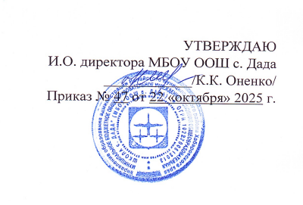
«Основная общеобразовательная школа с. Дада»

РАССМОТРЕНА
педагогическим советом
протокол от 21.10.2025г. № 2

Краткосрочная дополнительная общеобразовательная
общеразвивающая программа «Творцы»
художественной направленности
Срок реализации – 16 час
Возраст обучающихся: 7 – 12 лет
Уровень освоения: стартовый

Составитель: Сыйдина И.А
Учитель

с. Дада
2025г.

- Комплекс основных характеристик ДООП.
1.1. Пояснительная записка.
Мир рукоделия не имеет границ, мастерицы используют для своих шедевров все, что попадает им под руку: тесто, пластилин, краски, ножницы и выжигатель.
Декоративно - прикладное искусство способствует развитию интересов и любознательность детей, открывает новые пути познания творчества, обогащает внутренний мир ребёнка, и позволят с пользой провести свободное время.
Краткосрочная дополнительная общеобразовательная программа составлена на основе нормативных документах:
- Федеральным законом Российской Федерации от 29 декабря 2012 г. № 273-ФЗ «Об образовании в Российской Федерации».
- Концепцией развития дополнительного образования детей до 2030 года, утвержденной распоряжением правительства РФ от 31 марта 2022 года № 678-р.
- Приказ Министерства просвещения Российской Федерации от 03.09.2019 № 467 «Об утверждении Целевой модели развития региональных систем дополнительного образования детей».
- Порядком организации и осуществления образовательной деятельности по дополнительным общеобразовательным программам, утвержденным Приказом Министерства просвещения Российской Федерации от 27.07.2022 г. № 629.
- Порядком организации и осуществления образовательной деятельности по дополнительным общеобразовательным программам в муниципальных образовательных учреждениях Нанайского муниципального района Хабаровского края, утвержденном Постановлением администрации Нанайского муниципального района Хабаровского края от 17.05.2021 г. № 428;
- Положением о дополнительной общеобразовательной программе в Хабаровском крае, утвержденном приказом КГАОУ ДО РМЦ от 26.09.2019 № 383-П;
- Санитарными правилам СП 2.4.3648-20 «Санитарно-эпидемиологические требования к организациям воспитания и обучения, отдыха и оздоровления детей и молодежи», утвержденными 28.09.2020 г. № 28 (регистрационный номер 61573 от 18.12.2020 г.).
- Уставом МБОУ ООШ с. Дада.

Актуальность программы заключается в возможности развития творческих способностей детей, создавая красивые и оригинальные поделки, аппликации, картины ручной работы, сувениры и подарки. Творческий процесс пронизывает все этапы развития личности ребёнка, пробуждает инициативу и самостоятельность принимаемых решений, привычку к свободному самовыражению, уверенность в себе.
Работа с пластилином и солёным тестом, приучает к аккуратности, экономии материалов, точности исполнения конкретного изделия.
Создавать аппликации из бумаги одно удовольствие – этот материал приятно держать в руках, он очень прост в обращении.
Программа является краткосрочной. Содержание программы строится с учетом возрастных и психологических особенностей и возможностей детей. Наибольшее учебное время отводится практической работе.
Формы и методы работы
- самостоятельная художественно-творческая деятельность;
- игры, развлечения;
Адресат программы
Программа рассчитана на 16 часов, для детей 7-12 лет. Занятия проводятся один раз в день по 2 академических часа.

1.2 Цель и задачи программы.
Цель программы формирование творческих способностей детей посредством получения опыта художественно-творческой деятельности.
Задачи:
Личностные:
- воспитание у учащихся взаимопомощи при выполнении работы и умение работать в коллективе сверстников;
- научить трудолюбию, аккуратности, усидчивости, терпению, умению довести дело до конца.
Метапредметные:
- представить учащимся основные законы декоративного искусства: цветоведению, композиции, перспективе;
- развить образное мышление, воображение и фантазию;
- развить художественно-эстетический вкус при составлении композиции и объектов современного декора.
Предметные:
- познакомить основам дизайна;
- научить основам различных техник декоративно прикладного искусства.

1.3. Учебный план

№ | Тема | Количество часов |  |  | Форма контроля
№ | Тема | теория | практика | всего | Форма контроля
1 | Вводное занятие. Техника безопасности. «Весенняя природа» - рисуем руками. | 1 | 1 | 2 | Опрос  Тестирование
2 | «Веселые поделки из солёного теста» -тесто пластика | 1 | 3 | 4 | Опрос  Тестирование
3 | «Весна» пейзаж выжигание | 1 | 3 | 4 | Опрос  Тестирование
4 | «Девочка с цветами» аппликация | 1 | 1 | 2 | Опрос  Тестирование
5 | «Весенняя корзинка» -пластилин- графия | 1 | 3 | 4 | Тестирование  Выставка
6 | Итого часов: | 5 | 11 | 16

Содержание программы

Вводное занятие (2 часа)
Теория-1 час
Знакомство с правилами техники безопасности.
Практика – 1 часа
Демонстрация образцов, предполагаемой работы. Ознакомление с материалами и инструментами, необходимые для занятий. Игры на знакомство. Анкетирование, тестирование. «Весенняя природа» - рисуем руками.
Веселые поделки из солёного теста - «тесто пластика» (4 часа)
Теория -1 час.
Знакомство с техникой «тесто пластика».
Практика – 3 часа.
Замешивание соленого теста – рецепт. Изготовление поделки. Оформление готовой поделки.

«Весна» пейзаж выжигание (4 часа)
Теория - 1 час.
Знакомство с техникой «пирография»
Практика – 3 часа.
Изготовление пейзажа на фанере с помощью выжигателя. Оформление пейзажа в цвете.
«Девочка с цветами» аппликация (2 часа)
Теория – 1 час
Знакомство с техникой «аппликация»
Практика – 1 часа
Изготовление аппликации «Девочка с косичками». Работа с цветной бумагой, ножницами, клеем.

«Весенняя корзинка» - пластилин графия (4 часа)
Теория – 1 час.
Знакомство с пластилином, свойствами пластилина.
Практика – 3 часа.
Изготовление корзинки из цветного пластилина.

1.4. Планируемые результаты.

Личностные:
- у учащихся сформируется взаимопомощь при выполнении работы и умение работать в коллективе сверстников;
- научатся трудолюбию, аккуратности, усидчивости, терпению, умению довести дело до конца.

Метапредметные:
- уметь самостоятельно и рационально планировать свою творческую деятельность;
- освоение новых знаний и умений в достижении более высоких оригинальных творческих результатов.

Предметные:
- научатся различным техникам работы в творчестве (тесто пластика, аппликация, пластилин графия, выжигание по дереву);
- будут знать названия и свойства материалов, которые используются в творчестве;
- научатся изготавливать творческие поделки, аппликации из различных материалов и в разных видах творчества, соблюдая правила техники безопасности.

2.Комплекс организационно – педагогических условий.

2.1. Календарный учебный график (Приложение № 1)

2.2 Материально-техническое обеспечение программы

Для реализации краткосрочной дополнительной общеобразовательной программы необходимо: кабинет, столы, шкаф для хранения, дидактические игры, иллюстрации, цветные карандаши, краски, салфетки, клей, цветной картон, цветная бумага, простые карандаши, бумага, ноутбук, пластилин, солёное тесто, стеки, доски, салфетки, фанера, выжигатель.

2.3 Методическое обеспечение
Приложение №2
Групповой метод.
Индивидуальная работа.
Использование игровых форм.
Использование наглядных пособий.

2.4 Формы контроля, оценочные материалы.

Основной формой контроля по краткосрочной дополнительной общеобразовательной программе: наблюдение, опрос и выполнение тестовых заданий.
Приложение № 3

2.5 Литература
1. И.П. Волков. «Учим творчеству». - М.: Педагогика, 1998
2. Е. Жадько , Г. Давыдова «Поделки и аксессуары из солёного теста», Ростов - на - Дону «Феникс», 2006 год
3. И. Х. Налова «Солёное тесто», Москва «ACT Пресс – книга» 2001 год 4. Н. М. Николаёнко «Солёное тесто», Ростов - на - Дону 2003 год.
5. М.О. Синеглазова «Удивительное солёное тесто», МСП 2007 год
6. Г. Чалнова «Солёное тесто для начинающих» ООО «Дрофа – плюс», 2005 г
7. Абрамова М.А. Беседы и дидактические игры на уроках по изобразительному искусству: 1-4 кл / М.А.Абрамова. М.: ВЛАДОС, 2003.
8. Живой мир искусства: программа полихудожественного развития школьников 1-4 классов. – 1-4 классов. – М.,1998.
9.Неменский Б.М. Мудрость красоты / Б.М. Мудрость красоты/ Б.М.Неменский. -М.:Просвещение, 1987.

Приложение № 1
Календарный учебный график

№ п/п  дата | Тема | Кол-во  часов | Форма проведения | Форма контроля | Примечание
1  27.10 | Вводное занятие. Техника безопасности. «Осенняя природа» - рисуем руками. | 2 | Теория практика | Опрос  Тестирование
2  28.10 | «Веселые поделки из солёного теста» -тесто пластика | 2 | Теория практика | Опрос  Тестирование
3  29.10 | «Веселые поделки из солёного теста» -тесто пластика | 2 | Практика | Тестирование
4  30.10 | «Осень» пейзаж выжигание | 2 | Теория практика | Опрос  Тестирование
5  31.10 | «Осень» пейзаж выжигание | 2 | Практика | Тестирование
6  01.11 | «Девочка с цветами» аппликация | 2 | Теория практика | Опрос  Тестирование
7  03.11 | «Осенняя корзинка» - пластилин графия | 2 | Теория практика | Опрос  Тестирование  Выставка
7 | Итого часов: | 14

приложение № 2
КОНСПЕКТ ЗАНЯТИЯ
Тема: «Подкова из соленого теста»

Цель: развивать умения детей лепить нетрадиционными способами из соленого теста, используя разнообразный подручный материал для создания образа предмета и его украшения.
Задачи:
- учить детей вырезать предмет из соленого теста по готовому шаблону;
- развивать у детей умение самостоятельно рассматривать знакомый несложный предмет (образец) и передавать в лепке его форму и строение;
- развивать воображение (побуждать использовать разнообразный дополнительный материал для изображения различных деталей и украшения предмета);
- закреплять в работе знакомые способы лепки: скатывание, раскатывание, сплющивание, сглаживание мест соединения;
- развивать воображение ребёнка, мелкую моторику, аккуратность, эстетический вкус, зрительное восприятие;
- воспитывать аккуратность.
Оборудование и материалы.
- образец подковы (шаблон);
- соленое тесто;
- скалка;
- крышки от пластиковых бутылок, наполненные водой;
- стеки;
клеенка;
картон;
- разнообразный дополнительный материал: колпачки и стержни от шариковых ручек, коктейльные трубочки, плоды гвоздики;
- аудиозапись со спокойной музыкой для сопровождения процесса создания поделки.
Подготовка воспитателя к образовательной деятельности.
1. Изготовление соленого теста.
2. Изготовление шаблонов подковы.
3. Расстановка оборудования в группе и материалов для работы за столами.
Предварительная работа с детьми.
1. Рассматривание готовых изделий из теста.
2. Обсуждение для чего используется подкова.
3. Беседа «Что такое подкова?».
4. НОД «Знакомство со свойствами соленого теста».
Формы организации совместной деятельности
Детская деятельность | Формы и методы организации совместной деятельности
Коммуникативная | Беседа « Что такое подкова?»
Игровая | Д/И «Сложи узор»  Пальчиковая гимнастика
Продуктивная | Изготовление продуктов детского творчества «Подкова»
Двигательная | Физкультминутка
Проведение образовательной деятельности
Педагог - Ребята сейчас я вам загадаю загадку, а вы попробуйте отгадать.
Загадка
Есть примета у людей —
Чтоб с успехом сладить,
Взять обувку лошадей,
Над дверьми приладить.
(Подкова.)
Ответы детей.
- Правильно ребята это подкова, а кто из вас помнит, для чего используется подкова?
Подкова – очень древний символ, обладающий одновременно и защитными силами, и являющийся символом плодородия и благоденствия.
Подкову - оберег нужно вешать особым способом.
1. Подкову всегда вешают только на один гвоздь.
2. Желательно, чтобы вешали подкову и хозяин, и хозяйка дома вместе.
3. Перед тем как повесить подкову, хозяин и хозяйка вместе должны взяться за дужки подковы и произнести такие слова:
Подкову на дверь прибиваем,
От всякой беды ограждаем,
Все плохое за порогом оставляем.
Воспитатель - А сейчас ребята я вам расскажу об истории подковы.
На Руси издревле найти подкову на дороге считалось очень хорошей приметой. В некоторых регионах даже была выведена правильная последовательность действий при такой счастливой находке: поднять подкову, плюнуть на нее, загадать желание, бросить через левое плечо и идти своей дорогой, не оглядываясь. Но прижилась-то другая практика: взять подкову с собой и прибить над входной дверью или к порогу.
Подкову нужно вешать над входной дверью или прямо на дверь внутри жилища. А вот каким образом ее вешать, хозяева должны решать сами. Если в доме много ссор и скандалов - нужно повесить концами вниз. Если в доме все благополучно, и вы ходите сохранить и приумножить свое благополучие, то нужно повесить подкову концами вверх.
Подкова хранит семейное счастье, тепло, здоровье и конечно деньги - главное верить в это и все это будет.
2. История о подкове
Сегодня нам предстоит сделать подкову – оберег. Вы ее можете оставить себе на память или подарить. Подарок, сделанный собственными руками, имеет особую энергетику и силу воздействия. Поверьте, ваш подарок оценят по достоинству, ведь он сделан специально для того, кому подарен, и эта работа, не важно, насколько умело она слеплена, всегда будет единственной и неповторимой. Ведь на этой поделке остались следы ваших пальчиков, тепло вашего сердца.
Педагог - У кого из вас дома есть подкова?
Ответы детей.
- А хотите вы слепить свою подкову? Например, вот такую?
- Лепить мы с вами её будем не просто так, а из соленого теста, с которым вы уже знакомы.
- Но прежде чем приступить к работе, нам необходимо наши пальчики разогреть.
Пальчиковая гимнастика.
Этот пальчик маленький, (загнуть мизинец)
Этот пальчик слабенький, (загнуть безымянный палец)
Этот пальчик длинный, (загнуть средний палец)
Этот пальчик сильный, (загнуть указательный палец)
Ну а это толстячок, (загнуть большой палец)
А все вместе — кулачок! (покрутить кулачком)
- Вот теперь можно и к работе приступать.
Показ приемов выполнения работы:
Воспитатель - берем большой комочек теста, кладем его на картоне, раскатываем скалочкой.
- Затем на раскатанное тесто сверху прикладываем, шаблон подковы, и вырезаем стекой по контуру.
- Теперь шаблон откладываем в сторону, мочим пальчики в воде и сглаживаем водичкой все неровные контуры,
- Декорируем с помощью стеки, стержней, трубочек и т.д.
- Скатываем из оставшегося куска теста комок, отщипываем от него небольшие комочки и делаем из них детали – украшение для нашей подковы (яблочки, листочки и виноград) яблочки декорируем гвоздикой.
Повторение с детьми этапов работы и приемов выполнения.
Самостоятельная работа детей.
Анализ работ. Во время самостоятельной работы воспитатель выбирает 3 детей и просит когда их назовут выйти к доске с работой. Под народную музыку дети выходят к доске.
Воспитатель просит каждого ребенка рассказать о своей работе, просит оценить работы других детей.
Воспитатель - Ребята, вы все молодцы, у всех получились замечательные подковы, теперь им нужно подсохнуть и тогда затвердеют и не испортятся.
Варианты организации образовательной деятельности в режимных моментах
Рассматривание картинок с изображением подковы.
Рассматривание готовых изделий из теста.
Рисование подковы.
Взаимодействие с родителями
Совместный пошив подковы из ткани, приобретение ингредиентов для приготовления теста.
Включение родителей в игровое общение с детьми при подборе природных и бросовых материалов.
Оказание помощи родителям в развитии детского воображения и творчества в художественной деятельности

Список использованной литературы:
Ирина Хананова. Солёное тесто. Фантазии из муки и соли, - Москва, «АСТ-ПРЕСС-КНИГА» 2007г.
Наука и жизнь №1,2007 «Тили-тили тесто» стр.102
Румянцева Е.А. Соленные фантазии г. Москва «АЙРИС-пресс», 2007г.
Силаева К. В. Солёное тесто. – Москва, «Эксмо», 2003г.
Соня Шухова. Поделки из всякой всячины. – Москва, «АЙРИС-пресс» 2006г.

Интернет-ресурсы:
solo-nebo.narod.ru
solianochka.ucoz

Приложение № 3
Тестовый контроль по теме «Тестопластика»
Задание: подчеркни правильные ответы
1. Из чего готовят солёное тесто?
А) рисовая мука;
Б) пшеничная мука;
В) горчичный порошок .
2. Какой клей добавляют в солёное тесто?
А) ПВА;
Б) дракон;
В) момент;
Г) канцелярский.
3.При приготовлении теста в муку кладём:
А) сахар;
Б) ванилин;
В) соль .
4. Какая температура должна быть в помещении при работе с солёным тестом?
А) 15-18 градусов;
Б) 20-25 градусов;
В) 10-14градусов;
Г) 28-33градуса.
5. Солёное тесто нужно хранить:
А) в бумаге;
Б) в полотенце;
В) в плотно завязанном пакете.
6. Где правильно сушить изделия из теста?
А) в газовой духовке;
Б) в электро духовке ;
В) в печке.

7. Какой инструмент не используется при работе с солёным тестом?
А) скалка;
Б) чеснокодавка;
В) расческа;
Г) плоскогубцы.
8. Какой краской нельзя окрашивать тесто?
А) пищевой,
Б) акриловой;
В) масляной.

Критерии оценки:
Высокий - 7-8 ответов;
Средний – 3-6 ответов;
Низкий - 2 ответа;

Правильные ответы:

1.Б
2.А
3.В
4.Б
5.В
6.Б
7.Г
8.В

Предмет « Лепка»
1 Декорировать это:
А) Играть Б) Украшать В) Рассказывать
2 Прикладное это:
А) То, что можно положить на стол
Б) То, чем можно прижать
В) То, чем можно пользоваться в жизни
3. Каким инструментом нарезают пластилин при лепке?
А )Стек Б) Нож-помощник В) Скальпель
4 Для лепки, какой инструмент лишний :
А) Телефон Б) Стек В) Скалка
5.Мастер, занимающийся лепкой изделий из глины – это
А) Гончар Б) Глиномес В) Глинопек
6. Для соединения деталей изделий из пластилина, глины художник использует прием
А) Процарапывание,
Б) Откручивание
В) Примазывание
7.Характер поверхности материалов , ее обработки называется
А) Цвет Б) Форма В) Фактура Г) Силуэт
8. Приспособление для изготовления керамических изделий, называется..
А) глиняным станком Б) керамическим столом В) гончарным кругом
9. Сграффито это техника
А) Многослойного процарапывания
Б) Пластилиновая живопись
В) Модульная лепка
Г) Отпечатывание
10. Глиняные изделия обжигают для придания им в основном:
А) блеска
Б) водонепроницаемости и прочности
В) цвета
11.. Сувенир это:
А) Одежда
Б) Подарок на память
В) Праздничный танец
12. Соедини стрелочками : плоскостную и объемную лепку
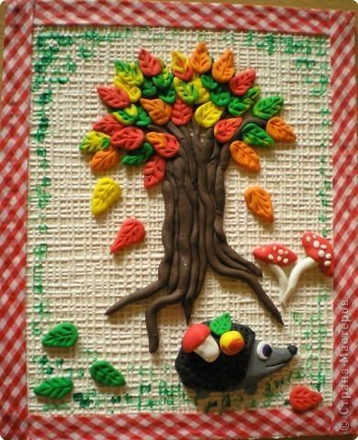
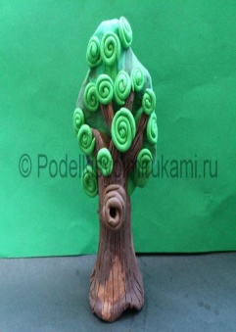
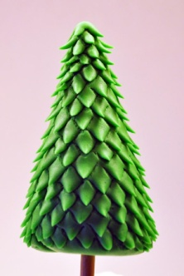
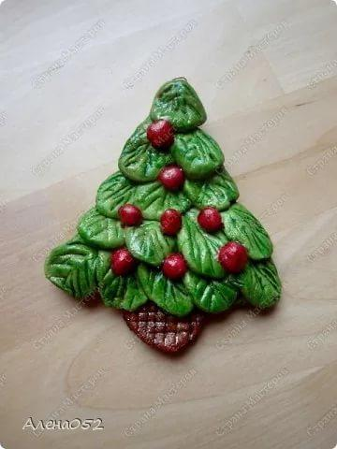

13.Соедини стрелочками . Крона деревьев выполнена в техники
« Аппликации» « Пластилиновая живопись»

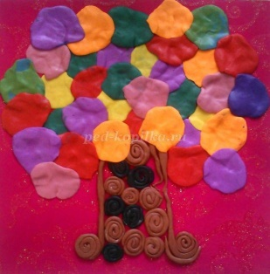
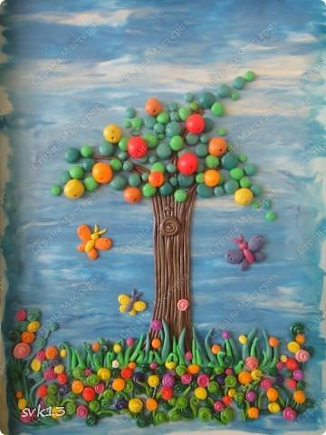
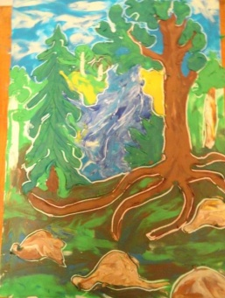
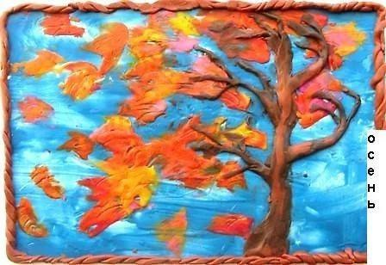

14. Соедини стрелками . Кроны деревьев выполнены из
Жгутиков Ленточек Спиралек Шариков

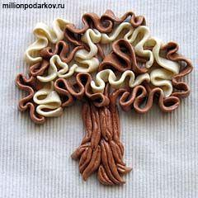
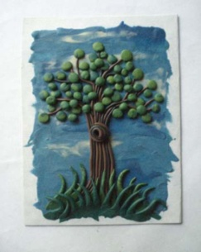
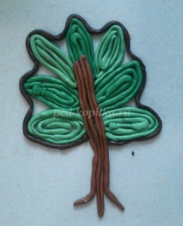
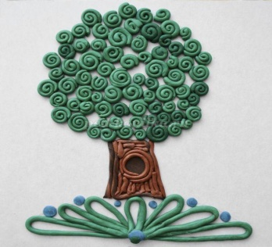

15. Для лепки листочка, рыбки зеленого цвета будем смешивать пластилин ( подчеркни нужные цвета)
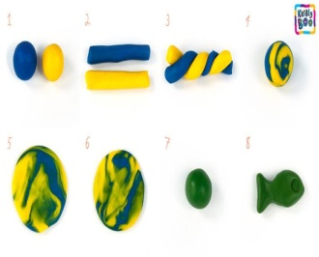
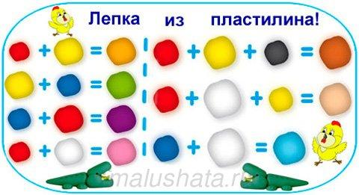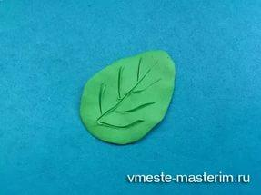

Тема: Выжигание по дереву
ФИО_________________________________________________________
Вопрос №1
Как по другому можно назвать «Выжигание по дереву»?
- Переграфия по дереву
- Пирография по дереву
- Политография по дереву
Вопрос №2
Чем выжигали в старину рисунок на древесине?
- Палками разогретыми на костре
- Горелкой
- Металлическими стержнями разогретыми на огне
Вопрос №3
Каким прибором выполняют выжигание по древесине?
- Электровыжигателем
- Электросжигателем
- Разогретыми металлическими стержнями
Вопрос №4
При соприкосновении раскалённого наконечника выжигателя с древесиной…..:
- …ее поверхностный слой подгорает, принимая желто-коричневый оттенок.
- …. ее поверхностный слой сгорает, принимая коричневый оттенок.
- … ее внутренний слой подгорает, принимая черный оттенок.
Вопрос №5
Древесина на которой выполняется выжигание:
- Гладкой и темного цвета
- Должна быть светлой и без сучков
- Должна быть хвойной и без сучков
Вопрос №6
Электровыжигатель состоит из:
- держатель, корпус, нагреватель, регулятор
- рукоятка, корпус, регулятор нагрева наконечника, электрический шнур
- рукоятка, наконечник, корпус, регулятор нагрева наконечника, электрический шнур.

Вопрос №7
Чтобы выжечь тонкую линию наконечник электровыжигателя ..:
- Быстро с нажимом наконечник электровыжигателя перемещают на поверхности.
- Медленно не дотрагиваясь до древесины перемещают на поверхности.
- Быстро и без сильного нажима перемещают на поверхности.
Вопрос №8
Чтобы выжечь толстую линию наконечник электровыжигателя:
- ведут линию медленно.
- ведут линию быстро с нажимом.
Вопрос №9
Завершающим этапом является отделка изделия:
- лакированием
- шлифованием
Вопрос №10
Рукоятку электровыжигателя держат в руке:
- Строго вертикально поверхности древесины
- Как карандаш при обычном рисовании
Вопрос №11
Первоначально при выжигании поверхность фанеры шлифуют мелкозернистой шлифовальной шкуркой:
- поперек волокон
- вдоль волокон
- круговыми движениями
Ответы:
- b
- c
- a
- a
- b
- c
- c
- a
- a
- b

